**TUGAS BESAR**

**REKAYASA PERANGKAT LUNAK 1**

**PEMBUATAN WEBSITE MR. BROTO RESTO DENGAN PHP**



*Diajukan untuk memenuhi tugas Mata kuliah Rekayasa Perangkat Lunak-1*

**Dosen : Adam Mukharil Bachtiar, S. Kom., M.T.**

Kelas : RPL1-3

Disusun oleh :

Dody Apriyanto 10113149

Desy Christina S 10113172

Aldiyana Dwi Agung P. 10113168

Alfathah Guru Putra 10113162

Ariya Putra Wibawa 10113145

**UNIVERSITAS KOMPUTER INDONESIA**

**BANDUNG**

**2015**

KATA PENGANTAR

Puji dan Syukur kita panjatkan kehadirat Tuhan Yang Maha Esa, karena atas berkat dan hidayahNYA kami dapat menyelesaikan tugas ini dengan baik. Tugas ini dikerjakan untuk memenuhi salah satu tugas mata kuliah Rekayasa Perangkat Lunak-1.

Didalam tugas ini terdapat banyak kekurangan, untuk itu Kami ingin mengucapkan permohonan maaf yang sebesar-besarnya. Kritik dan saran akan kami terima sebagai masukan yang baik untuk kedepannya. Tidak lupa kami sampaikan terima kasih yang sebesar-besarnya kepada Dosen mata kuliah Rekayasa Perangkat Lunak-1 yaitu Adam Mukharil Bachtiar, S. Kom., M.T. dan semua pihak yang telah membantu terselesaikannya tugas ini, mudah-mudahan semua bantuannya diberikan alasan yang terbaik oleh Tuhan Yang Maha Esa.

Akhir kata, kami berharap makalah ini dapat bermanfaat bagi para pembaca, khususnya bagi yang akan mempelajari Rekayasa Perangkat Lunak-1.

Bandung, 29 November 2015

Kelompok

DAFTAR ISI

KATA PENGANTAR ii

DAFTAR ISI iii

DAFTAR GAMBAR v

BAB I 1

PENDAHULUAN 1

1.1 JUDUL 1

1.2 LATAR BELAKANG 1

1.3 PERUMUSAN MASALAH 1

1.4 TUJUAN PENELITIAN 2

1.5 KEGUNAAN 2

BAB II 3

REKAYASA KEBUTUHAN PERANGKAT LUNAK 3

2.1 SPESIFIKASI KEBUTUHAN FUNGSIONAL 3

2.1.1 Alur Dasar Kerja Pelayan 3

2.1.2 Alur Dasar Kerja Koki 4

2.1.3 Alur Dasar Kerja Pantry 5

2.1.4 Alur Dasar Kerja Kasir 6

2.1.5 Alur Dasar Kerja Customer Service 7

2.2 SPESIFIKASI KEBUTUHAN NON FUNGSIONAL 8

BAB III 9

ANALISIS KEBUTUHAN PERANGKAT LUNAK 9

3.1 Analisis Masalah 9

3.1.1 Identifikasi Masalah 9

3.2 Analisis Proses Manual 10

3.3 Flowmap yang sedang berjalan 12

3.4 Analisis Aturan Bisnis 15

3.5 Analisis Arstitektur Sistem 15

3.6 Analisis Data 16

3.6.1 Entitas dan Atribut 16

3.6.2 Skema Relasi 17

3.6.3 Diagram Relasi 18

3.6.4 Struktur Tabel 19

3.7 Analisis Kebutuhan Fungsional 24

3.7.1 DFD Level 0 24

3.7.2 DFD Level 1 25

BAB IV 26

PERANCANGAN PERANGKAT LUNAK 26

4.1 PERANCANGAN ANTAR MUKA PERANGKAT LUNAK 26

4.2 PERANCANGAN ALUR ANTARMUKA (JARINGAN SEMANTIK) 40

DAFTAR GAMBAR

# 

PENDAHULUAN

## JUDUL

Dalam judul Proposal yang akan dibuat “Mr.Broto Resto Berbasis Web”, dalam penerapan Teknologi Informasi..

## LATAR BELAKANG

Mr.Broto Resto adalah sebuag resto yang memiliki beraneka ragam macam pilihan menu ,mulai dari makanan dan minumannya .Mulai dari maincourse ,dessert sampai appertizer ada di Mr.Broto Resto ini .Proses mulai dari pembeli memesan ke pelayan ,pelayan mengecek meja kosong dan memberi list pesanan ke koki ,koki mengecek bahan masakan yang akan di masak ke pantry, pantry mengecek dan sampai pembayaran yang di lakukan masih memakai cara manual. Oleh karena itu terkadang membutuhkan banyak kertas serta menyebabkan ketidak efisien waktu, tenaga dan biaya. Dengan hal tersebut yang mendasari kami untuk membangun sistem informasi Mr.Broto Resto berbasis web dengan menghubungkan pembeli dan semua pegawai yang ada di dalam Mr.Broto Resto mulai dari pelanggan, pelayan, kasir, koki,pantry dan costumer service dengan mengakses web tersebut tergantung posisi nya masing-masing..

## PERUMUSAN MASALAH

Berikut adalah beberapa perumusan masalah perancangan yang akan dibuat :

1. Bagaimana merancang program menghubungkan semua pegawai di Mr.Broto Resto
2. Bagaimana merancang program untuk mengetahui ketersediaan bahan makanan dan minuman
3. Bagaimana merancang program untuk mengetahui bahan makanan dan minuman yang telah expired
4. Bagaimana merancang program untuk mendata keluhan pembeli dan mengolah hasil kuesioner.
5. Bagaimana merancang sistem informasi dari pengeluaran dan pemasukan biaya belanja yang dilakukan oleh Mr.Broto Resto secara periodik.

## TUJUAN PENELITIAN

Perancangan Mr.Broto Resto Berbasis Web ini bertujuan untuk memberikan kemudahan dalam pencarian meja kosong, pemesanan oleh pembeli, pembayaran yang berlangsung, mengecek stok bahan makanan dan minuman dan memilah stok bahan makanan dan minuman yang sudah expired, ketersediaan bahan baku, pelaporan pendapatan resto secara periodik oleh kasir.

## KEGUNAAN

Kegunaan dari pembuatan Aplikasi Mr.Broto Resto Berbasis Web adalah :

1. Memudahkan pembeli memesan makan dan minuman serta melakukan pembayaran.
2. Memudahkan pelayan mengecek meja yang kosong serta melaporkan list pesnan kepada koki
3. Memudahkan koki membuat daftar kebutuhan masakan kepada pantry.
4. Memudahkan pantry membuat dan mengecek list bahan masakan sesuia permintaan koki
5. Memudahkan pantry mengecek bahan makanan dan minuman yang sudah habis maupun mengecek bahan masakan yang sudah expired.
6. Memudahkan pantry memberi tahu ketesrdiaan bahan masakan kepada koki.
7. Memudahkan koki memberi tahu bahwa masakan sudah siap kepada pelayan
8. Memudahkan kasir dalam pembayaran
9. Memudahkan costumer service membuat kuesioner ,mendata keluhan pembeli dan mengolah hasil kuesioner.

# 

REKAYASA KEBUTUHAN PERANGKAT LUNAK

## SPESIFIKASI KEBUTUHAN FUNGSIONAL

### Alur Dasar Kerja Pelayan

1. Pelayan membuka website restoran
2. Pelayan masuk pada beranda website restoran (Pelayan, Koki, Pantry, Kasir, Customer Service, Admin)
3. Pelayan memilih menu pelayan
4. Pelayan Login
5. Pelayan masuk pada beranda menu pelayan
6. Pelayan memilih menu yang dibutuhkan ( Tambah, Meja, Makanan & Minuman, Cari, Transaksi, Keluar )
   1. Pelayan memilih menu Tambah
   2. Pelayan memilih menu Meja
   3. Muncul peta meja restoran yang kosong dan yang tidak kosong
   4. Pelayan memilih meja yang kosong
   5. Pelayan memilih menu Makanan & Minuman (Katalog, Tambah, Batal, Hapus,)
      1. Pelayan memilih menu Katalog
      2. Muncul daftar makanan dan minuman yang akan dipesan
      3. Pelayan memilih makanan atau minuman yang hendak dipesan
      4. Muncul tampilan informasi mengenai makanan atau minuman yang akan dipesan, yaitu status makanan atau minuman (tersedia atau tidak tersedia), jika makanan atau minuman tersedia pilih oke
   6. Pelayan mendapatkan notifikasi dari koki bahwa makanan dan minuman telah selesai dibuat
   7. Pelayan mengantarkan makanan dan minuman yang dipesan
   8. Pelayan memilih menu Transaksi
   9. Pelayan memasukkan kode pesanan
   10. Pelayan pergi ke kasir untuk mengambil bill
   11. Pelayan memberikan bill kepada pelanggan
   12. Pelayan kembali ke kasir untuk memberikan uang pembayaran
   13. Pelayan masuk ke menu Meja
   14. Pelayan mengubah status meja menjadi kosong

#### Sub Kasus Penambahan pesanan

Jika pelayan ingin menambah pesanan pelanggan yang tadi sudah memesan

* 1. Pada beranda menu Pelayan, Pelayan memasukkan kode pesanan dan memilih menu cari
  2. Muncul tampilan menu Makanan & Minuman (Katalog, Tambah, Batal, Hapus)
     1. Pelayan memilih menu Tambah
     2. Muncul daftar makanan dan minuman yang tadi sudah dipesan dan yang akan dipesan
     3. Pelayan memilih makanan atau minuman yang hendak ditambah
     4. Muncul tampilan informasi mengenai makanan atau minuman yang akan ditambah, yaitu status makanan atau minuman (tersedia atau tidak tersedia), jika makanan atau minuman tersedia pilih oke
  3. Pelayan mendapatkan notifikasi dari koki bahwa makanan dan minuman telah selesai dibuat
  4. Pelayan mengantarkan makanan atau minuman yang ditambah

### Alur Dasar Kerja Koki

1. Koki membuka website restoran
2. Koki masuk pada beranda website restoran
3. Koki memilih menu yang dibutuhkan (Pelayan, Koki, Pantry, Kasir, Customer Service, Admin)
4. Koki memilih menu Koki
5. Koki Login
6. Koki masuk pada beranda menu Koki
7. Koki memilih menu yang dibutuhkan (Tambah, Ambil, Cek, Status, Keluar)
8. Koki memilih menu tambah
9. Muncul daftar pesanan makanan dan minuman yang belum dibuat
10. Koki memilih makanan atau minuman yang akan dibuat
11. Koki memilih menu cek
12. Muncul informasi terkait ketersediaan bahan baku dari pantry, jika semua bahan baku yang diperlukan tersedia koki pilih oke
13. Koki memilih menu Status dan membuat status makanan atau minuman menjadi tersedia sesuai ketersediaan (ada menu Kirim)
14. Koki memilih menu Kirim
15. Jika makanan atau minuman tersedia, Koki memilih menu ambil
16. Koki memasak makanan atau minuman yang telah diambil
17. Koki memilih menu Status dan membuat status makanan atau minuman menjadi selesai (ada menu Kirim)
18. Koki memilih menu Kirim
19. Koki meletakkan makanan atau minuman di meja pesanan

### Alur Dasar Kerja Pantry

1. Pantry membuka website restoran
2. Pantry masuk pada beranda website restoran (Pelayan, Koki, Pantry, Kasir, Customer Service, Admin)
3. Pantry memilih menu pantry
4. Pantry Login
5. Pantry masuk pada beranda menu Pantry
6. Pantry memilih menu yang dibutuhkan (Makanan & Minuman, Status, Bahan, Keluar)
   1. Pantry memilih menu Makanan & Minuman
   2. Muncul daftar makanan dan minuman yang akan dicek
   3. Pantry memilih makanan atau minuman yang akan di cek
   4. Muncul daftar bahan baku yang diperlukan (ada menu Cek)
   5. Pantry memilih menu Cek
   6. Muncul informasi tentang ketersediaan barang, pantry pilih oke
   7. Pantry memilih menu status dan mengubah status sesuai ketersedian barang (ada menu Kirim)
   8. Pantry memilih menu Kirim
   9. Pantry meletakkan bahan baku yang di perlukan di meja pantry

#### Sub Kasus Pantry

Jika Pantry menambahkan bahan baku baru

* 1. Pada beranda menu Pantry, pantry memilih menu Bahan
  2. Muncul tampilan pada menu Bahan
  3. Pantry memilih menu yang dibutuhkan (Tambah, Ubah, Hapus, Cari, Stok, Status)
     1. Pantry memilih menu Tambah
     2. Muncul tampilan pada menu Tambah
     3. Pantry mengisi informasi yang diminta terkain bahan baku baru
     4. Pantry memilih menu simpan

#### Sub Kasus Pantry Menambahkan Stok

Jika Pantry menambahkan stok bahan baku

1. Pada beranda menu Pantry, pantry memilih menu Bahan
2. Muncul tampilan pada menu Bahan
3. Pantry memilih menu yang dibutuhkan (Tambah, Ubah, Hapus, Cari, Stok, Status)
4. Pantry memilih menu Stok
5. Muncul tampilan pada menu Stok
6. Pantry mencari nama bahan baku
7. Pada bagian Stok pantry mengubah jumlah stok
8. Pantry memilih menu Ubah
9. Pantry memilih menu Simpan

### Alur Dasar Kerja Kasir

1. Kasir membuka website restoran
2. Kasir masuk pada beranda website restoran (Pelayan, Koki, Pantry, Kasir, Customer Service, Admin)
3. Kasir memilih menu Kasir
4. Kasir Login
5. Kasir masuk pada beranda menu Kasir
6. Kasir memilih menu yang dibutuhkan (Tambah, Cari, Transaksi, Laporan, Keluar)
   1. Kasir memilih menu Tambah
   2. Kasir memasukkan kode pemesanan dan memilih menu Cek
   3. Kasir memilih menu Total
   4. Kasir memilih menu Cetak
   5. Kasir memberikan kertas bukti pembayaran ke pelayan
   6. Setelah kasir menerima uang pembayaran dari pelayan, Kasir memilih menu Cari
   7. Kasir memasukkan kode pesanan pilih Cek
   8. Muncul daftar informasi terkait pesanan
   9. Kasir memilih menu Status dan membuat status menjadi lunas

### Alur Dasar Kerja Customer Service

1. CS membuka website restoran
2. CS masuk pada beranda website restoran (Pelayan, Koki, Pantry, Kasir, Customer Service, Admin)
3. CS memilih menu Customer Service
4. CS Login
5. CS masuk pada beranda menu Customer Service
6. CS memilih menu yang dibutuhkan (Tambah, Ubah, List Kuesioner)
   1. CS memilih menu tambah untuk menambah kuesioner yang ingin ditambahkan untuk dikelola
   2. CS memilih ubah untuk mengubah kuesioner
   3. CS memilih kuesioner untuk mengelola hasil kuesioner.

## SPESIFIKASI KEBUTUHAN NON FUNGSIONAL

|  |  |
| --- | --- |
| **NO** | **DESKRIPSI** |
| 1 | Setiap pelayan hanya dapat login ke menu Pelayan |
| 2 | Setiap koki hanya dapat login ke menu Koki |
| 3 | Setiap pantry hanya dapat login ke menu Pantry |
| 4 | Setiap kasir hanya dapat login ke menu Kasir |
| 5 | Setiap admin hanya dapat login ke menu Admin |
| 6 | Kasir tidak dapat berhubungan langsung dengan pelanggan pada proses transaksi (melalui pelayan) |
| 7 | Pelayan tidak dapat langsung mengetahui ketersediaan makanan atau minuman tanpa memalui koki |
| 8 | Koki tidak dapat langsung mengetahui ketersediaan bahan makanan tanpa melalui pantry |
| 9 | Waktu pemesanan menjadi lama, karena koki harus menunggu feedback dari pantry, dan pelayan harus menunggu feedback dari koki |

# 

ANALISIS KEBUTUHAN PERANGKAT LUNAK

## Analisis Masalah

Mr. Broto Resto merupakan usaha yang bergerak dibidang kuliner yang menyajikan berbagai makanan dan minuman yang bervariasi dengan menyesuaikan khas kuliner era saat ini, oleh sebab itu Mr. Broto Resto ini berusaha untuk meningkatkan pelayanan terhadap pelanggan, tetapi yang menjadi kendala saat ini yaitu sistem pemesanan makanan dan sistem pada restoran yang masih manual atau dilakukan transaksi penjualan dengan cara bertemu dan bertatapan langsung antara penjual dan pelanggan.

### Identifikasi Masalah

Dalam analisis sistem, pengidentifikasian masalah merupakan tahap awal yang harus dilakukan. Masalah dapat dilakukan sebagai suatu hal yang menghambat proses pencapaian tujuan. Permasalahan yang ada harus ditindak lanjuti untuk ditemukan pemecahannya sebagai suatu alternatif agar sistem tersebut dapat berjalan sesuai dengan yang diharapkan, dan tujuan sistem dapat tercapai. Mengidentifikasi (mengenal) masalah merupakan langkah pertama yang dilakukan dalam tahap analisis. Masalah merupakan suatu pernyataan yang diinginkan untuk dipecahkan. Masalah ini yang menyebabkan sasaran dari sistem tidak dapat dicapai.

1. Permasalahan yang timbul

* Pelayan membutuhkan waktu lebih lama untuk mencari meja kosong
* Pelayan membutuhkan waktu lebih lama pada saat pemesanan menu makanan karena masih menulis manual pada sistim pemesanannya
* Pelayan masih harus datang ke dapur untuk mengetahui apakah makanannya tersedia apa tidak
* Pelayan masih harus kekasir untuk memberikan nota pembelian yang sudah ditulis untuk menghitung pembayaran pelanggan.
* Koki harus pergi ke pantry untuk mengetahui bahan baku yang diperlukan tersedia atau tidak
* Pantry masih manual pada pembuatan data bahan baku sehingga harus selalu cek bahan baku yang tersedia untuk mengetahui stok dan memilah bahan yang sudah kadaluarsa apa tidak.
* Pembuatan laporan pendapatan masih manual dengan menghitung hasil penjualan dari struk pembayaran yang dikumpulkan setiap terjadi transaksi.

1. Identifikasi penyebab masalah

* Belum adanya sistem untuk menginformasikan layanan dan mempermudah pada Mr. Broto Resto secara cepat dan up to date.
* Belum adanya sistem kuesioner untuk pelanggan yang dapat memperbaiki sistem layanan pada Mr. Broto Resto.

## Analisis Proses Manual

Prosedur Pemesanan dan sistem kerja restoran :

Pelayan memberikan list menu makanan dan minuman kepada pelanggan

Pelanggan memilih makanan dan minuman yang akan dipesan, lalu pelanggan memberikan menu yang sudah dipesan kepada pelayan

Pelayan memberikan list menu makanan dan minuman yang sudah dipesan oleh pelanggan kepada Koki untuk dibuat list bahan baku yang akan di cek ketersediaannya oleh Pantry

Pantry mengecek ketersediaan bahan baku apakah tersedia apa tidak, jika tidak tersedia, pantry memberikan list bahan baku yang tidak tersedia kepada Koki, lalu Koki memberikan kepada pelayan dan pelayan memberikan kepada pelanggan

Pelayan memberikan list menu makanan dan minuman yang tidak tersedia kepada pelanggan, agar pelanggan dapat mengganti pesanan dengan menu yang lain dengan memberikan list menu makanan dan minuman kembali kepada pelanggan.

Pelayan memberikan list makanan dan minuman yang tersedia setelah dicek oleh koki dan pantry ketersediaan bahan bakunya kepada Kasir.

Kasir menghitung total pembayaran yang sudah dipesan oleh pelanggan dari list yang dibuat oleh pelayan

Kasir mencetak struk pembayaran

Pantry mengecek stok bahan baku dan tanggal kadaluarsa, untuk memperbaharui data stok dan sortir bahan baku yang sudah kadaluarsa dan yang belum.

Kasir membuat laporan penjualan dari penjualan disetiap harinya untuk dijadikan laporan kepada owner

Customer Service memberikan kuesioner kritik dan saran kepada pelayan untuk diberikan kepada pelanggan

Pelayan memberikan kuesioner kritik dan saran kepada pelanggan untuk diisi.

## Flowmap yang sedang berjalan

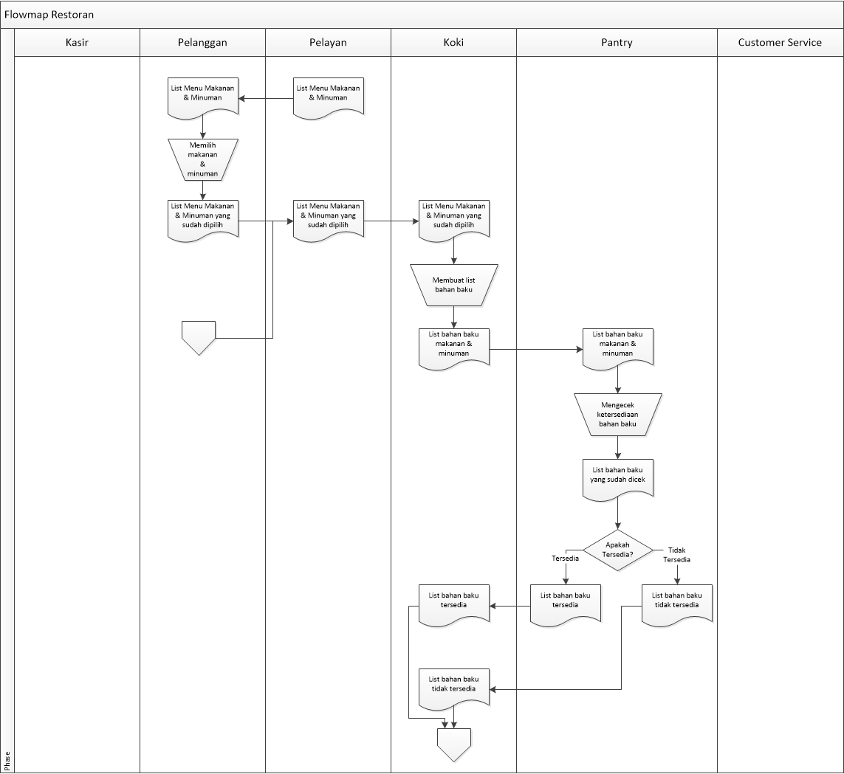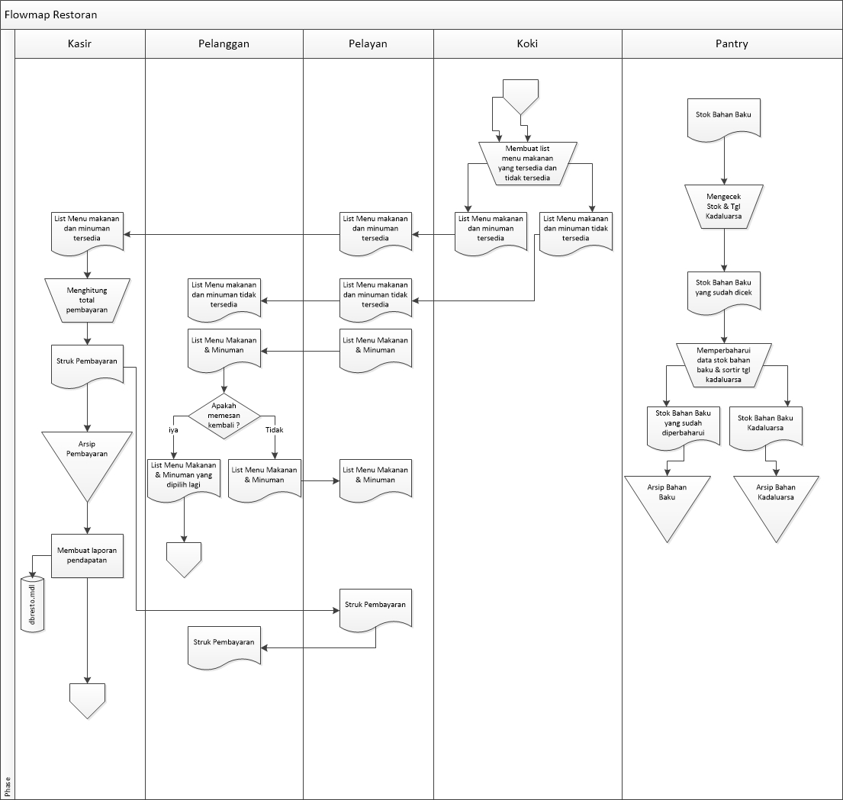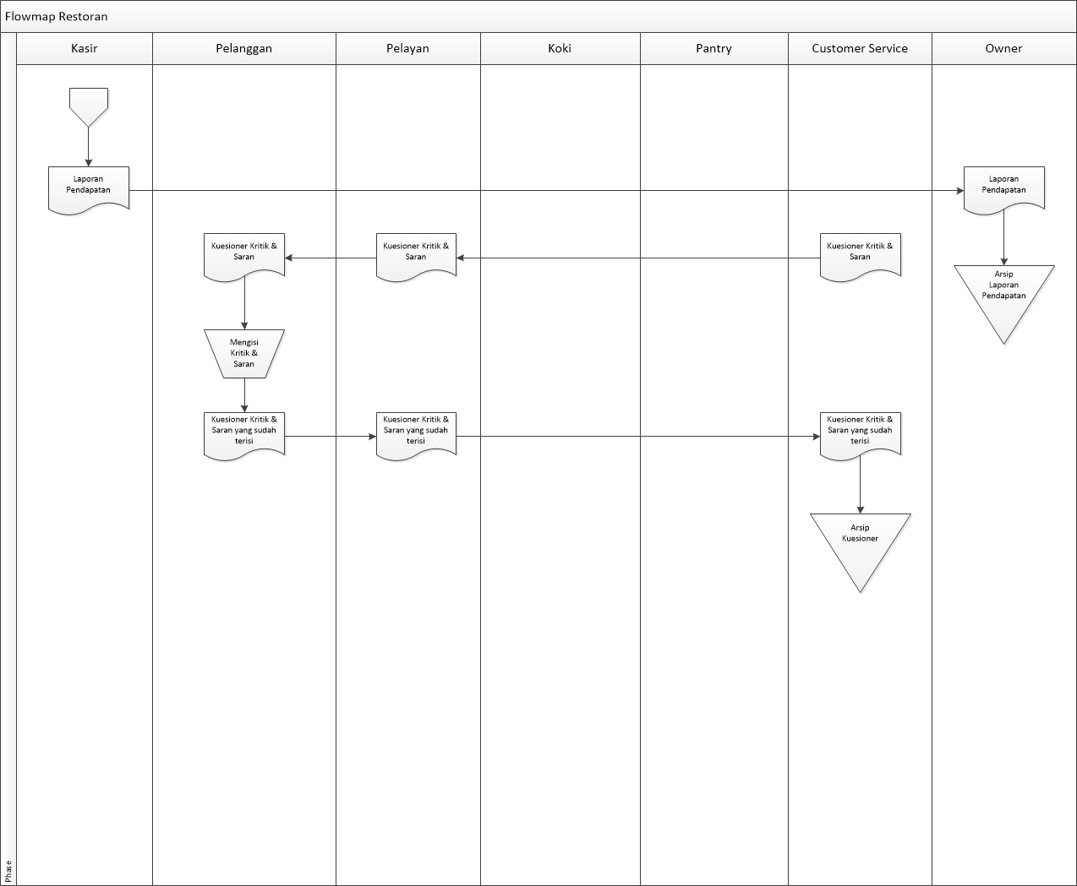

## Analisis Aturan Bisnis

Didalam pembangunan sebuah sistem sangat diperlukan batasan masalah sehingga lebih memberikan pengamanan untuk sistem dan juga pada Mr.Broto Resto nantinya, yaitu dengan menciptakan aturan bisnis, sehingga setelah aturan bisnis dibuat pada sistem nantinya akan lebih akurat aturan pada Mr. Broto Resto dan memberikan feedback yang positif jika sistem sudah berjalan nantinya .

* + Makanan dan minuman yang sudah dipesan tidak boleh dikembalikan kecuali pesanan tidak sesuai dengan yang dipesan
  + Makanan dan minuman yang sedang diproses tidak boleh dibatalkan
  + Pembeli wajib membayar setelah struk pembayaran dicetak
  + Pembayaran hanya dapat dilakukan secara tunai

## Analisis Arstitektur Sistem

Perancangan arsitektur sistem ini terdiri dari pengguna yang menggunakan fasilitas internet sebagai media browser, web server sebagai media penyedia layanan modul php, dan database, yang saling terhubung. Sebagai simulasi karena tidak menggunakan jaringan internet, maka menggunakan personal server mempunyai web server yang berjalan di internet dan admin yang melakukan update data.



SERVER

ADMIN

USER

Internet



## Analisis Data

### Entitas dan Atribut

* 1. Pelayan : idpelayan, pass, nama, alamat, notelp
  2. Kasir : idkasir, pass, nama, alamat, notelp
  3. Koki : idkoki, pass, nama, alamat, notelp
  4. Patry : idpantry, pass, nama, alamat, notelp
  5. Cutomer_Services : idcs , pass, nama, alamat, notelp
  6. Pelanggan : idpelanggan, nama, nomeja
  7. Bahan_Baku : kdbahan, nama, tglmasuk, tglexpired, qty,
  8. Menu : kdmenu, nama, jenis, harga,
  9. Pemesanan : kdpemesanan, menupesanan
  10. Pembayaran : kdpembayaran, totalharga
  11. Laporan : kdlaporan, nama
  12. Penyetokkan : kdstok, nama, tglmasuk, tglexpired, qty
  13. KritikSaran : kdkritiksaran, isi

### Skema Relasi

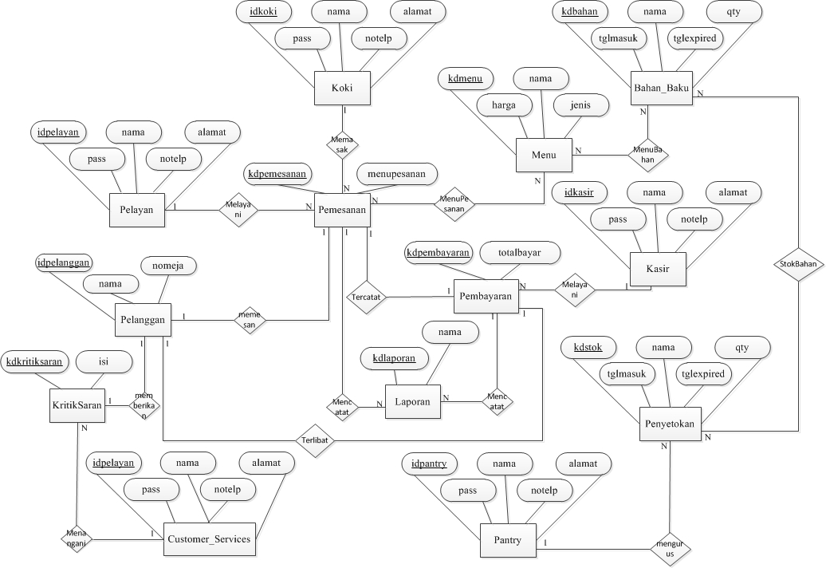

### Diagram Relasi

### Struktur Tabel

1. Tabel Pelayan

Nama File : dbrestoran.sql (File MySQL)

Tempat Penyimpanan : Harddisk

|  |  |  |  |  |
| --- | --- | --- | --- | --- |
| Nama Field | Tipe Data | Panjang | Kunci | Keterangan |
| idpelayan | Integer | - | Primary Key | Auto_Increment |
| pass | Varchar | 8 |  | Not Null |
| nama | Varchar | 25 |  | Not Null |
| alamat | Varchar | 35 |  | Not Null |
| notelp | Varchar | 14 |  | Not Null |

1. Tabel Kasir

Nama File : dbrestoran.sql (File MySQL)

Tempat Penyimpanan : Harddisk

|  |  |  |  |  |
| --- | --- | --- | --- | --- |
| Nama Field | Tipe Data | Panjang | Kunci | Keterangan |
| idkasir | Integer | - | Primary Key | Auto_Increment |
| pass | Varchar | 8 |  | Not Null |
| nama | Varchar | 25 |  | Not Null |
| alamat | Varchar | 35 |  | Not Null |
| notelp | Varchar | 14 |  | Not Null |

1. Tabel Koki

Nama File : dbrestoran.sql (File MySQL)

Tempat Penyimpanan : Harddisk

|  |  |  |  |  |
| --- | --- | --- | --- | --- |
| Nama Field | Tipe Data | Panjang | Kunci | Keterangan |
| idkoki | Integer | - | Primary Key | Auto_Increment |
| pass | Varchar | 8 |  | Not Null |
| nama | Varchar | 25 |  | Not Null |
| alamat | Varchar | 35 |  | Not Null |
| notelp | Varchar | 14 |  | Not Null |

1. Tabel Pantry

Nama File : dbrestoran.sql (File MySQL)

Tempat Penyimpanan : Harddisk

|  |  |  |  |  |
| --- | --- | --- | --- | --- |
| Nama Field | Tipe Data | Panjang | Kunci | Keterangan |
| idpantry | Integer | - | Primary Key | Auto_Increment |
| pass | Varchar | 8 |  | Not Null |
| nama | Varchar | 25 |  | Not Null |
| alamat | Varchar | 35 |  | Not Null |
| notelp | Varchar | 14 |  | Not Null |

1. Tabel Customer_Services

Nama File : dbrestoran.sql (File MySQL)

Tempat Penyimpanan : Harddisk

|  |  |  |  |  |
| --- | --- | --- | --- | --- |
| Nama Field | Tipe Data | Panjang | Kunci | Keterangan |
| idcs | Integer | - | Primary Key | Auto_Increment |
| pass | Varchar | 8 |  | Not Null |
| nama | Varchar | 25 |  | Not Null |
| alamat | Varchar | 35 |  | Not Null |
| notelp | Varchar | 14 |  | Not Null |

1. Tabel Pelanggan

Nama File : dbrestoran.sql (File MySQL)

Tempat Penyimpanan : Harddisk

|  |  |  |  |  |
| --- | --- | --- | --- | --- |
| Nama Field | Tipe Data | Panjang | Kunci | Keterangan |
| idpelanggan | Integer | - | Primary Key | Auto_Increment |
| nama | Varchar | 25 |  | Not Null |
| nomeja | Integer | - |  | Not Null |

1. Tabel Bahan_Baku

Nama File : dbrestoran.sql (File MySQL)

Tempat Penyimpanan : Harddisk

|  |  |  |  |  |
| --- | --- | --- | --- | --- |
| Nama Field | Tipe Data | Panjang | Kunci | Keterangan |
| kdbahan | Integer | - | Primary Key | Auto_Increment |
| nama | Varchar | 25 |  | Not Null |
| tglmasuk | Date | - |  | Not Null |
| tglexpired | Date | - |  | Not Null |
| qty | Integer | - |  | Not Null |

1. Tabel Menu

Nama File : dbrestoran.sql (File MySQL)

Tempat Penyimpanan : Harddisk

|  |  |  |  |  |
| --- | --- | --- | --- | --- |
| Nama Field | Tipe Data | Panjang | Kunci | Keterangan |
| kdmenu | Integer | - | Primary Key | Auto_Increment |
| nama | Varchar | 25 |  | Not Null |
| jenis | Enum |  |  | Not Null,Appertizer,Maincorse,Dessert,Minuman |
| harga | Integer | - |  | Not Null |

1. Tabel Pemesanan

Nama File : dbrestoran.sql (File MySQL)

Tempat Penyimpanan : Harddisk

|  |  |  |  |  |
| --- | --- | --- | --- | --- |
| Nama Field | Tipe Data | Panjang | Kunci | Keterangan |
| kdpemesanan | Integer | - | Primary Key | Auto_Increment |
| idpelanggan | Integer | - | Foreign Key | Auto_Increment |
| idkoki | Integer | - | Foreign Key | Auto_Increment |
| idpelayan | Integer | - | Foreign Key | Auto_Increment |
| menupesanan | Varchar | 20 |  | Not Null |

1. Tabel Pembayaran

Nama File : dbrestoran.sql (File MySQL)

Tempat Penyimpanan : Harddisk

|  |  |  |  |  |
| --- | --- | --- | --- | --- |
| Nama Field | Tipe Data | Panjang | Kunci | Keterangan |
| kdpembayaran | Integer | - | Primary Key | Auto_Increment |
| kdpemesanan | Integer | - | Foreign Key | Auto_Increment |
| idkasir | Integer | - | Foreign Key | Auto_Increment |
| idpelanggan | Integer | - | Foreign Key | Auto_Increment |
| totalharga | integer | - |  | Not Null |

1. Tabel Laporan

Nama File : dbrestoran.sql (File MySQL)

Tempat Penyimpanan : Harddisk

|  |  |  |  |  |
| --- | --- | --- | --- | --- |
| Nama Field | Tipe Data | Panjang | Kunci | Keterangan |
| kdlaporan | Integer | - | Primary Key | Auto_Increment |
| kdpemesanan | Integer | - | Foreign Key | Auto_Increment |
| kdpembayaran | Integer | - | Foreign Key | Auto_Increment |
| nama | Varchar | 25 |  | Not Null |

1. Tabel Penyetokkan

Nama File : dbrestoran.sql (File MySQL)

Tempat Penyimpanan : Harddisk

|  |  |  |  |  |
| --- | --- | --- | --- | --- |
| Nama Field | Tipe Data | Panjang | Kunci | Keterangan |
| kdstok | Integer | - | Primary Key | Auto_Increment |
| idpantry | Integer | - | Foreign Key | Auto_Increment |
| nama | Varchar | 25 |  | Not Null |
| tglmasuk | Date | - |  | Not Null |
| tglexpired | Date | - |  | Not Null |
| qty | Integer | - |  | Not Null |

1. Tabel KritikSaran

Nama File : dbrestoran.sql (File MySQL)

Tempat Penyimpanan : Harddisk

|  |  |  |  |  |
| --- | --- | --- | --- | --- |
| Nama Field | Tipe Data | Panjang | Kunci | Keterangan |
| kdkritiksaran | Integer | - | Primary Key | Auto_Increment |
| idcs | integer | - | Foreign Key | Auto_Increment |
| idpelanggan | integre | - | Foreign Key | Auto_Increment |
| isi | Varchar | 150 |  | Not Null |

1. Tabel MenuBahan

Nama File : dbrestoran.sql (File MySQL)

Tempat Penyimpanan : Harddisk

|  |  |  |  |  |
| --- | --- | --- | --- | --- |
| Nama Field | Tipe Data | Panjang | Kunci | Keterangan |
| kdmenu | Integer | - | Foreign Key | Auto_Increment |
| kdbahan | integer | - | Foreign Key | Auto_Increment |

1. Tabel MenuPesanan

Nama File : dbrestoran.sql (File MySQL)

Tempat Penyimpanan : Harddisk

|  |  |  |  |  |
| --- | --- | --- | --- | --- |
| Nama Field | Tipe Data | Panjang | Kunci | Keterangan |
| kdpemesanan | Integer | - | Foreign Key | Auto_Increment |
| kdmenu | integer | - | Foreign Key | Auto_Increment |

1. Tabel StokBahan

Nama File : dbrestoran.sql (File MySQL)

Tempat Penyimpanan : Harddisk

|  |  |  |  |  |
| --- | --- | --- | --- | --- |
| Nama Field | Tipe Data | Panjang | Kunci | Keterangan |
| kdbahan | Integer | - | Foreign Key | Auto_Increment |
| kdstok | integer | - | Foreign Key | Auto_Increment |

## Analisis Kebutuhan Fungsional

### DFD Level 0



### DFD Level 1



# 

PERANCANGAN PERANGKAT LUNAK

## PERANCANGAN ANTAR MUKA PERANGKAT LUNAK

|  |  |
| --- | --- |
| No : T01 | * Klik Pelayan menuju T02 * Klik Koki menuju T03 * Klik Kasir menuju T04 * Klik Pantry menuju T05 * Klik Customer Service menuju T06 |
| UI1 |
| Ukuran 1024x786 warna sesuai dengan setting windows, Font 12 Arial warna hitam. | |

|  |  |
| --- | --- |
| No : T02 | * Klik Login atau Alt L menuju T020 |
| C:\Users\Dodit Aprian\AppData\Local\Microsoft\Windows\INetCache\Content.Word\UI2.png |
| Ukuran 1024x786 warna sesuai dengan setting windows, Font 12 Arial warna hitam. | |

|  |  |
| --- | --- |
| No : M01 | * Klik Yes atau Alt Y menuju T02 * Klik No atau Alt N menuju T02 |
| C:\Users\Dodit Aprian\AppData\Local\Microsoft\Windows\INetCache\Content.Word\Att1.png |
| Ukuran 1024x786 warna sesuai dengan setting windows, Font 12 Arial warna hitam. | |

|  |  |
| --- | --- |
| No : T020 | * Klik Tambah Pemesanan menuju T0201 * Klik List Pemesanan menuju T0202 * Klik Mapping Meja menuju T0203 * Klik Back menuju T02 * Klik Logout menuju T01 |
| C:\Users\Dodit Aprian\AppData\Local\Microsoft\Windows\INetCache\Content.Word\MPelayan.png |
| Ukuran 1024x786 warna sesuai dengan setting windows, Font 12 Arial warna hitam. | |

|  |  |  |
| --- | --- | --- |
| No : T0201 | * Klik Checking menuju T0204 * Klik Cancel menuju T0201 * Klik Tambah menuju T021 * Klik Back menuju T02 * Klik Logout menuju T01 | |
| MPemesan |
| Ukuran 1024x786 warna sesuai dengan setting windows, Font 12 Arial warna hitam. | | |
| No : T021 | | * Klik Hapus atau Alt P menuju M02 * Klik Update atau Alt U menuju T021 * Klik Back menuju T02 * Klik Logout menuju T01 |
| C:\Users\Dodit Aprian\AppData\Local\Microsoft\Windows\INetCache\Content.Word\MListPemesan.png | |
| Ukuran 1024x786 warna sesuai dengan setting windows, Font 12 Arial warna hitam. | | |

|  |  |
| --- | --- |
| No : M04 | * Klik Ya menuju T021 * Klik Tidak menuju T021 |
| C:\Users\Dodit Aprian\AppData\Local\Microsoft\Windows\INetCache\Content.Word\HapusPantryBhn.png |
| Ukuran 1024x786 warna sesuai dengan setting windows  Font 12 Arial warna hitam. | |

|  |  |
| --- | --- |
| No : T0204 | * Klik Back menuju T02 * Klik Logout menuju T01 |
| C:\Users\Dodit Aprian\AppData\Local\Microsoft\Windows\INetCache\Content.Word\MMappingMeja.png |
| Ukuran 1024x786 warna sesuai dengan setting windows, Font 12 Arial warna hitam. | |

|  |  |
| --- | --- |
| No : T03 | * Klik Login atau Alt L menuju T030 |
| C:\Users\Dodit Aprian\AppData\Local\Microsoft\Windows\INetCache\Content.Word\UI3.png |
| Ukuran 1024x786 warna sesuai dengan setting windows, Font 12 Arial warna hitam. | |

|  |  |
| --- | --- |
| No : M02 | * Klik Yes atau Alt Y menuju T03 * Klik No atau Alt N menuju T03 |
| C:\Users\Dodit Aprian\AppData\Local\Microsoft\Windows\INetCache\Content.Word\Att1.png |
| Ukuran 1024x786 warna sesuai dengan setting windows, Font 12 Arial warna hitam. | |

|  |  |
| --- | --- |
| No : T030 | * Klik Tambah Pemesanan menuju T031 * Klik Status menuju T032 * Klik Back menuju T02 * Klik Logout menuju T01 |
| C:\Users\Dodit Aprian\AppData\Local\Microsoft\Windows\INetCache\Content.Word\MKoki.png |
| Ukuran 1024x786 warna sesuai dengan setting windows  Font 12 Arial warna hitam. | |

|  |  |
| --- | --- |
| No : T031 | * Klik Cancel menuju T031 * Klik Back menuju T02 * Klik Logout menuju T01 |
| C:\Users\Dodit Aprian\AppData\Local\Microsoft\Windows\INetCache\Content.Word\MTmbhPKoki.png |
| Ukuran 1024x786 warna sesuai dengan setting windows, Font 12 Arial warna hitam. | |

|  |  |
| --- | --- |
| No : T04 | * Klik Login atau Alt L menuju T041 |
| C:\Users\Dodit Aprian\AppData\Local\Microsoft\Windows\INetCache\Content.Word\UI4.png |
| Ukuran 1024x786 warna sesuai dengan setting windows Font 12 Arial warna hitam. | |

|  |  |
| --- | --- |
| No : M03 | * Klik Yes atau Alt Y menuju T04 * Klik No atau Alt N menuju T04 |
| C:\Users\Dodit Aprian\AppData\Local\Microsoft\Windows\INetCache\Content.Word\Att1.png |
| Ukuran 1024x786 warna sesuai dengan setting windows  Font 12 Arial warna hitam. | |

|  |  |
| --- | --- |
| No : T041 | * Klik Tambah Pemesanan menuju T042 * Klik Transaksi menuju T043 * Klik Laporan menuju T044 * Klik Back menuju T02 * Klik Logout menuju T01 |
| C:\Users\Dodit Aprian\AppData\Local\Microsoft\Windows\INetCache\Content.Word\MKasir.png |
| Ukuran 1024x786 warna sesuai dengan setting windows Font 12 Arial warna hitam. | |

|  |  |
| --- | --- |
| No : T042 | * Klik Hitung atau Alt H menuju T042 * Klik Cancel atau Alt C menuju T042 * Klik Back menuju T02 * Klik Logout menuju T01 |
| C:\Users\Dodit Aprian\AppData\Local\Microsoft\Windows\INetCache\Content.Word\MTambahKasir.png |
| Ukuran 1024x786 warna sesuai dengan setting windows Font 12 Arial warna hitam. | |

|  |  |  |
| --- | --- | --- |
| No : T043 | | * Klik Status menuju T043 * Klik Simpan menuju M05 * Klik Cetak menuju T043 * Klik Back menuju T02 * Klik Logout menuju T01 |
| C:\Users\Dodit Aprian\AppData\Local\Microsoft\Windows\INetCache\Content.Word\MtransaksiKasir.png | |
| Ukuran 1024x786 warna sesuai dengan setting windows  Font 12 Arial warna hitam. | | |
| No : M05 | * Klik Ya atau Alt Y menuju T043 | |
| C:\Users\Dodit Aprian\AppData\Local\Microsoft\Windows\INetCache\Content.Word\SimpanPantry.png |
| Ukuran 1024x786 warna sesuai dengan setting windows  Font 12 Arial warna hitam. | | |

|  |  |
| --- | --- |
| No : T044 | * Klik Back menuju T02 * Klik Logout menuju T01 |
| C:\Users\Dodit Aprian\AppData\Local\Microsoft\Windows\INetCache\Content.Word\MLaporan.png |
| Ukuran 1024x786 warna sesuai dengan setting windows,  Font 12 Arial warna hitam. | |

|  |  |  |
| --- | --- | --- |
| No : T05 | | * Klik Login atau Alt L menuju |
| C:\Users\Dodit Aprian\AppData\Local\Microsoft\Windows\INetCache\Content.Word\UI5.png | |
| Ukuran 1024x786 warna sesuai dengan setting windows Font 12 Arial warna hitam. | | |
|  | | |
| No : M06 | * Klik Yes atau Alt Y menuju T05 * Klik No atau Alt N menuju T05 | |
| C:\Users\Dodit Aprian\AppData\Local\Microsoft\Windows\INetCache\Content.Word\Att1.png |
| Ukuran 1024x786 warna sesuai dengan setting windows  Font 12 Arial warna hitam. | | |

|  |  |
| --- | --- |
| No : T051 | * Klik Tambah Pemesanan menuju T052 * Klik Data Bahan Baku menuju T053 * Klik Back menuju T02 * Klik Logout menuju T01 |
| C:\Users\Dodit Aprian\AppData\Local\Microsoft\Windows\INetCache\Content.Word\MPantry.png |
| Ukuran 1024x786 warna sesuai dengan setting windows  Font 12 Arial warna hitam. | |

|  |  |
| --- | --- |
| No : T052 | * Klik Tambah Pemesanan menuju T052 * Klik Status menuju T052 * Klik Kirim menuju T052 * Klik Cek menuju T052 * Klik Back menuju T02 * Klik Logout menuju T01 |
| C:\Users\Dodit Aprian\AppData\Local\Microsoft\Windows\INetCache\Content.Word\MTmbhPantry.png |
| Ukuran 1024x786 warna sesuai dengan setting windows, Font 12 Arial warna hitam. | |

|  |  |
| --- | --- |
| No : T053 | * Klik Tambah Pemesanan menuju T053 * Klik Ubah menuju T053 * Klik Hapus menuju M07 * Klik Simpan menuju M08 * Klik Back menuju T02 * Klik Logout menuju T01 |
| C:\Users\Dodit Aprian\AppData\Local\Microsoft\Windows\INetCache\Content.Word\MDataBahanBaku.png |
| Ukuran 1024x786 warna sesuai dengan setting windows  Font 12 Arial warna hitam. | |

|  |  |
| --- | --- |
| No : M07 | * Klik Ya atau Alt Y menuju T053 * Klik Tidak atau Alt N menuju T053 |
| C:\Users\Dodit Aprian\AppData\Local\Microsoft\Windows\INetCache\Content.Word\HapusPantryBhn.png |
| Ukuran 1024x786 warna sesuai dengan setting windows  Font 12 Arial warna hitam. | |

|  |  |
| --- | --- |
| No : M08 | * Klik Ya atau Alt Y menuju T053 |
| C:\Users\Dodit Aprian\AppData\Local\Microsoft\Windows\INetCache\Content.Word\SimpanPantry.png |
| Ukuran 1024x786 warna sesuai dengan setting windows  Font 12 Arial warna hitam. | |

|  |  |
| --- | --- |
| No : T06 | * Klik Login atau Alt L menuju T061 |
| C:\Users\Dodit Aprian\AppData\Local\Microsoft\Windows\INetCache\Content.Word\UI6.png |
| Ukuran 1024x786 warna sesuai dengan setting windows  Font 12 Arial warna hitam. | |

## PERANCANGAN ALUR ANTARMUKA (JARINGAN SEMANTIK)

M01

M05

M07,M08

M04

M02

M03

M06